标题：【精】一篇全讲清！2018注会考试最新报名详细流程，附PC/手机操作演示
2018年注册会计师全国统一考试网上报名将于4月2日开始，与以往不同的是，今年除了PC端可以报名外，还新增了移动端的报名方式。往年，总有同学因为不熟悉操作流程而着急，今天我们就带着大家一起熟悉下今年的报名流程，助大家顺利报名 ~
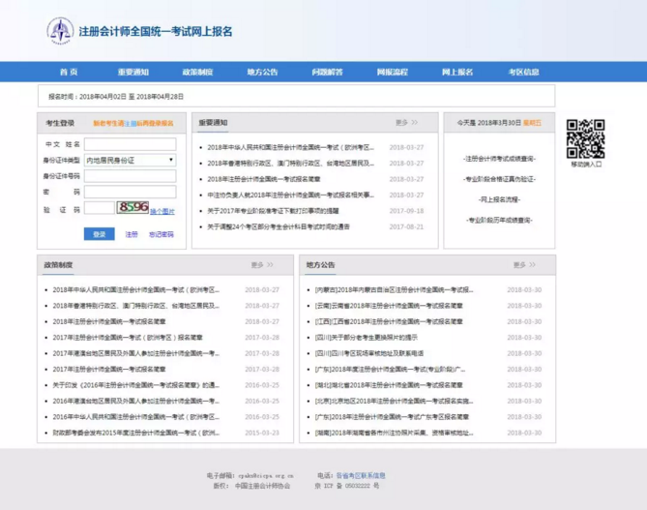
图：2018注会全国统一考试网上报名系统PC端首页
方式一、PC端报名
- 注册
打开注册会计师全国统一考试网上报名网站（http://cpaexam.cicpa.org.cn），新老考生均点击网页左上角的【注册】按钮进行用户注册。如下图：
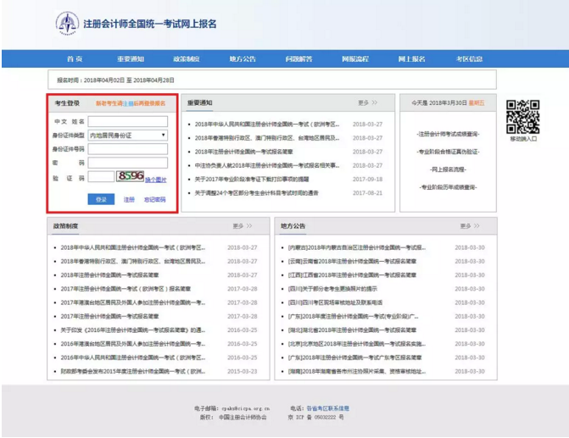
请大家仔细阅读注册页面每项个人信息后的填写提示，按填写规则进行填写。

- 报名信息填写
- 注册完成后，在跳转后的界面点击【我要报名】。
- 选择考试阶段，注意慎重选择报名类型，报名类型选定后将无法修改。
- 接受“网上报名协议”，选择 “我已阅读并遵守 ”。
- 根据考生情况选择省份以及考区，注意阅读页面下方的报名简章。
- 填写报名信息，在填写报名信息时，要严格按照每项报名信息的填写提示进行填写，图中标记出的提示要更加注意。
- 填写报名信息后根据自己实力进行报考科目选择。
- 上传照片。按要求上传符合规则的照片，上传照片时会对照片进行人像识别，请注意不要上传不符合要求的照片，上传不符合规定的照片将影响淮考证下载。
- 确认填报信息。对自己填写的报名信息进行确认，发现有填写错误的地方点击【上一步】按钮返回进行修改，保证报名信息准确无误。
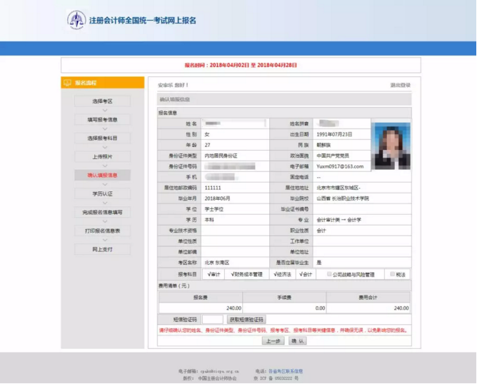
- 学历认证，首次报名人员的学历信息，由网报系统连接中国高等教育学生信息网进行认证，每位考生有一次验证机会，验证不通过后需要到地方考办进行处理，所以在填写学历信息时一定要认真填写，仔细阅读注意事项。
- 完成报名信息填写并打印报名信息表，请认真阅读完成报名信息填写界面的相关信息，准确掌握缴费时间、准考证下载时间等，在规定时间内完成相关事宜。
- 网上支付
完成报名资格审核的报名人员，以及无需进行资格审核的报名人员、应届毕业生报名人员在报名信息填写完成后，通过网上支付界面的【确认支付】按钮，跳转到缴费界面，缴纳考试报名费用，缴费完成视为报名流程完成。
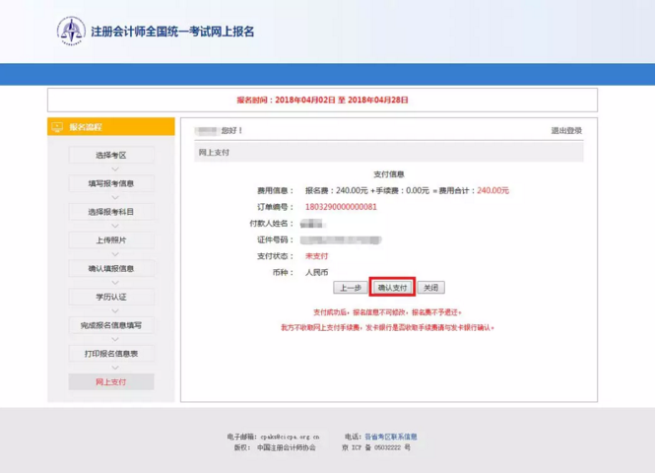
方式二、移动端报名
移动端报名流程与PC端报名流程相同，我们就简单给大家介绍一下，具体流程及注意事项参照PC端报名说明即可。
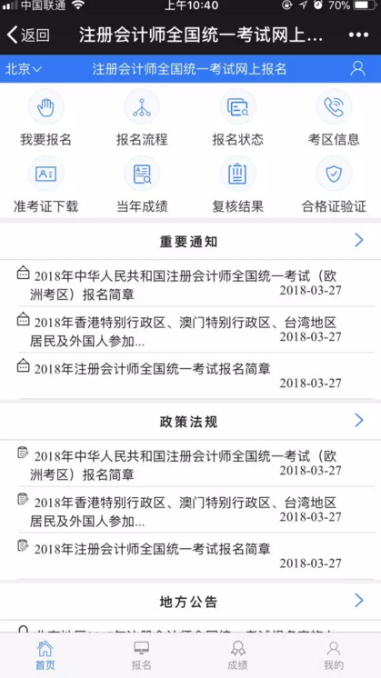
2018注会全国统一考试网上报名系统手机端首页
1. 访问移动端的方式有两种，一是通过扫描PC端首页右侧的移动端入口二维码访问；二是通过关注“中国注册会计师协会”微信公众号，然后点开公众号界面底部的菜单项“公众服务”，在菜单中点击“ CPA考试网上报名 ”进行访问。
2. 打开注册会计师全国统一考试网上报名网站移动端首页后，新老考生均点击网页左上角的【我要报名】按钮或右上角的小人图标进行用户注册。
3.注册完成后，接下来的报名流程与PC端相同，需要注意的是在报名信息填写过程中需要下拉选择的报名信息，选择完成后要确认一下选择的是否正确，避免误触导致的报名信息发生变动。
注意事项及填报建议
1. 缴费截止时间为2018年4月28日20:00，缴费手续完成后，所报考的科目及相关信息不能更改，报名费用不予退回。
2. 无法上传照片的报名人员可在报名期间持有效身份证原件到报名所在省、自治区、直辖市注册会计师协会指定地点进行采集。
3. 本次考试报名系统由管理软件服务商久其软件建设并提供服务，为保障考生报名顺利，久其软件根据协会统一的部署要求，使得本次报名系统在去年建设基础上在应对高并发业务处理等多个方面均有了新的提升。为方便大家报名，建议新考生选择通过PC端进行报名，因为新考生填写的信息较多，PC端更容易操作；老考生则可以选择通过移动端报名，因为老考生的信息会根据以往的报名信息自动带出，需要修改和填写的信息较少，使用移动端更加便捷。
4. 协会向内地考生发送短信提示的号码仅有两个，分别是10690248315和10690248325，港澳台及欧洲考生接受短信提醒的号码由当地注协确定并通知考生，请广大考生提高警惕，以免上当受骗。
5.首次报名人员的学历信息，原则上由网报系统连接中国高等教育学生信息网进行认证。持国（境）外学历的报名人员填报的教育部留学服务中心出具的学历认证书编号，由中注协、省注协提交教育部留学服务中心进行认证。应届毕业生报名人员的学历信息将由中注协于2018年8月15日提交中国高等教育学生信息网进行认证。

附：中注协负责人就2018年注册会计师全国统一考试报名相关事项答记者问（摘要）
2018年注册会计师全国统一考试时间安排
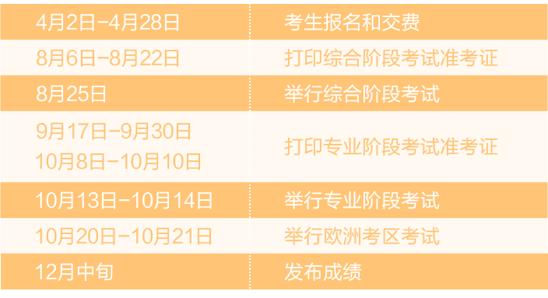
具体的时间和程序安排，请考生仔细阅读报名简章，务必按照报名简章规定的时间和程序进行报名、打印准考证和参加考试，切莫因错过报名或未完成全部报名程序、未打印准考证而不能顺利参加考试。
2018年考试报名程序相比2017年有什么调整和变化
2018年的考试报名程序相比2017年变化不大，是在总结以往年度网上报名经验的基础上，对注册会计师全国统一考试网上报名系统（http://cpaexam.cicpa.org.cn，以下简称网报系统）进行了优化升级。这里有六点需要提醒广大考生注意：
第一，2018年考试开通了网报系统移动端，报名人员可以通过扫描报名简章中或者网报系统首页的二维码，或者通过中注协官方微信公众号，使用手机等移动设备报名。鉴于首次报名人员需要输入较多信息，为防止输入错误影响报名进度，建议新考生通过网报系统桌面端报名。老考生可以使用移动端报名，提高效率。
第二，首次报名人员一定要上传符合要求的、本人最近1年的1寸免冠白底证件照片。考生上传的照片将作为准考证照片和考试合格证书照片，若照片审核不通过，则无法下载打印准考证和参加考试，并将在后期影响本人合格证书的打印。考试报名严格禁止上传生活照、全身照或其他不相关的图片等不合格的照片。
第三，2018年新老考生注册时均需要绑定手机号码，手机号码将用于找回密码和接收网报系统发送的提示短信。
第四，报名人员的学历将通过网报系统链接 “ 中国高等教育学生信息网 ” 进行统一在线实时认证。使用国内认可学历的报名人员无需再填写学历证书编号。
第五，取消应届生毕业证书编号补录流程。军校和经教育部留学服务中心（简称“教留服”）认证的应届毕业生，在取得毕业证书后请于8月15日前，联系当地注协办理现场认证。
第六，请考生务必按照报名简章规定的时间下载、保存和打印准考证。考生一定要持准考证和与准考证信息一致的有效身份证件（如居民身份证、军官证等）参加考试。如果携带的证件不齐全或不一致将不被允许进入考场。另外，打印准考证的时间由2017年的考试前3天截止缩短为考试前2天截止。
2017年有超过115万考生报名参加考试，对2018年报考的考生来说有何建议
由于报名人数较多，按照往年经验，报名开始的前3天和临近结束的3天是报名的高峰期，网报系统会比较拥堵，进而影响报名进度。因此，建议广大考试报名人员合理安排报名时间，尽量错开报名高峰期或者耐心等待，戒急戒躁。
此外，由于目前采用系统链接进行学历认证，如果系统繁忙，认证可能存在延时，所以请广大考试报名人员耐心等待或者选择非高峰时段报名。特别提醒首次报名的人员，请尽量不要在报名截止时间的最后一天报名，避免无法在规定时间内履行完全部报名流程或者因系统拥堵使得学历认证未能完成而导致报名不成功。
需要报名人员留意的其他问题
1.中注协开通了考试咨询电话010-88250110（工作日8:30-11:30,13:00-17:00）和咨询邮箱cpaks@cicpa.org.cn，各地注协也设有服务于本地区的咨询电话（可在“网报首页-考区信息”中查询）。广大考试报名人员在报名过程中如有疑问，均可通过上述方式进行咨询。建议广大报名人员仔细阅读报名简章和报名问题解答，熟悉各项政策规定和报名流程，提高报名效率。
2.请广大报名人员根据自己的实际情况，合理慎重地选择报考科目,并在规定时间截止前完成交费，否则会影响报名成功率。交费手续一旦完成，所报考的科目将不能更改，报名费也无法退还。因此，请广大考试报名人员在交费前一定要确认好个人的报考信息。
3.关于考试政策和考试动态，中注协将第一时间在官网（www.cicpa.org.cn）或者中注协官方微信公众号上发布，请广大考生以中注协官网和微信公众号上发布的考试信息为准。

